

**中国地质大学（武汉）自动化学院**

**嵌入式系统技术实习报告**

课 程：

学 号：

班 级：

姓 名：

指导老师：

二🌕二一年十二月二十四日

**目录**

第一部分：裸机系统设计及实现——我的乐队音乐系统 1

1. 设计理念 1

2. 实现过程及遇到的问题 1

2.1 系统框图 1

2.2 主菜单界面 2

2.3 鼓模块 3

2.4 键盘（钢琴）模块 7

2.5 BASS模块 9

2.6 RTC时钟模块 9

3. 待优化部分 10

3.1 CMOS摄像头模块 10

3.2 键盘的滑音功能 12

3.3 ADC模块调节音量 12

3.4 录音重播功能 12

4. 收获与感想 12

第二部分：Linux系统体验实习 14

1. 对Linux系统的理解 14

2. 移植的理解 14

3. 驱动的开发 15

4. 基于Linux系统的应用开发与裸机应用开发的区别 16

5. 遇到问题及解决 17

6. 收获与感想 17

第三部分：实习的意见和建议 19

# 第一部分：裸机系统设计及实现——我的乐队音乐系统

## 设计理念

本次实习采用天嵌科技TQ2440开发板。在第一阶段实习中，我们熟悉了串口、RTC时钟、LCD显示、ADC模块、触摸屏、PWM等模块的使用。在第二阶段，秉着尽可能的讲好属于自己的“故事”并且尽可能多的使用开发板上模块的想法，我们小组开发设计了“我的乐队”音乐系统。

为了能基本满足“玩乐队”的需求，我的乐队系统中设置了鼓、键盘（钢琴）、BASS（低音吉他）三个乐器模块；其中鼓模块设置了一类音源，八个声部；键盘模块中设置了36个音，三个八度任意切换，另还设有教学模式；BASS模块中设置有12个音。

## 实现过程及遇到的问题

### 系统框图

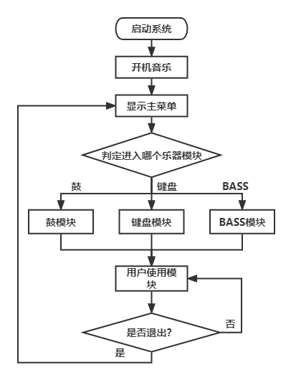

图 1.1 我的乐队系统框图

### 2.2 主菜单界面

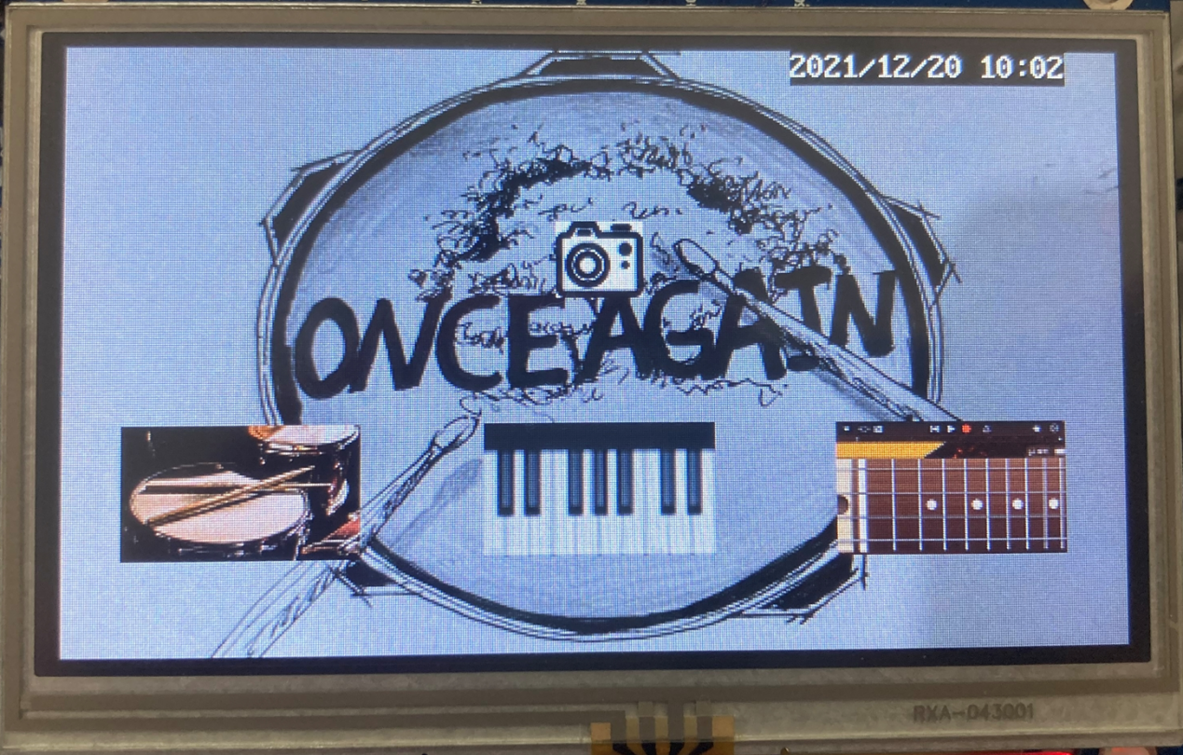

图 1.2 我的乐队系统的主菜单界面

由图1.2所示，我的乐队系统主菜单界面有三个功能可供选择，用户可以根据自己的需要选择鼓、键盘、BASS三种乐器。另外在界面的右上角有实时时钟的显示。

**遇到的问题：**由于我们希望在键盘模块中实现按下发声、抬起停止的功能，故将主菜单的while循环放入了触摸屏的中断里，由此导致了两个问题：①触屏位置出现偏移、②进入子菜单后系统无法正常工作。

**问题①触屏位置出现偏移的解决方法：**根据第一阶段实习我们得知，触摸屏需要校准才能正常工作，出现触屏位置偏移问题的原因是在判断用户触屏位置时，触屏还未校准。解决方法为：将主菜单的while循环放在位置校准之后。

**问题②进入子菜单后系统无法正常工作的解决方法：**触屏的工作原理时，每次当屏幕被触碰即触发中断，我们将主菜单的while循环放入了中断函数中，导致程序一直在中断函数中循环无法跳出，因此导致系统无法正常工作。解决方法为：每次进入中断之后判断用户希望进入哪个子菜单，判断结束后将对应菜单的值赋给一个全局变量，在中断外执行进入子菜单的操作。程序执行过程如流程图1.3所示。

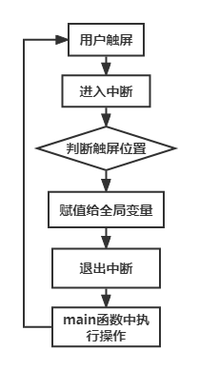

图 1.3 主菜单程序执行流程图

### 2.3 鼓模块

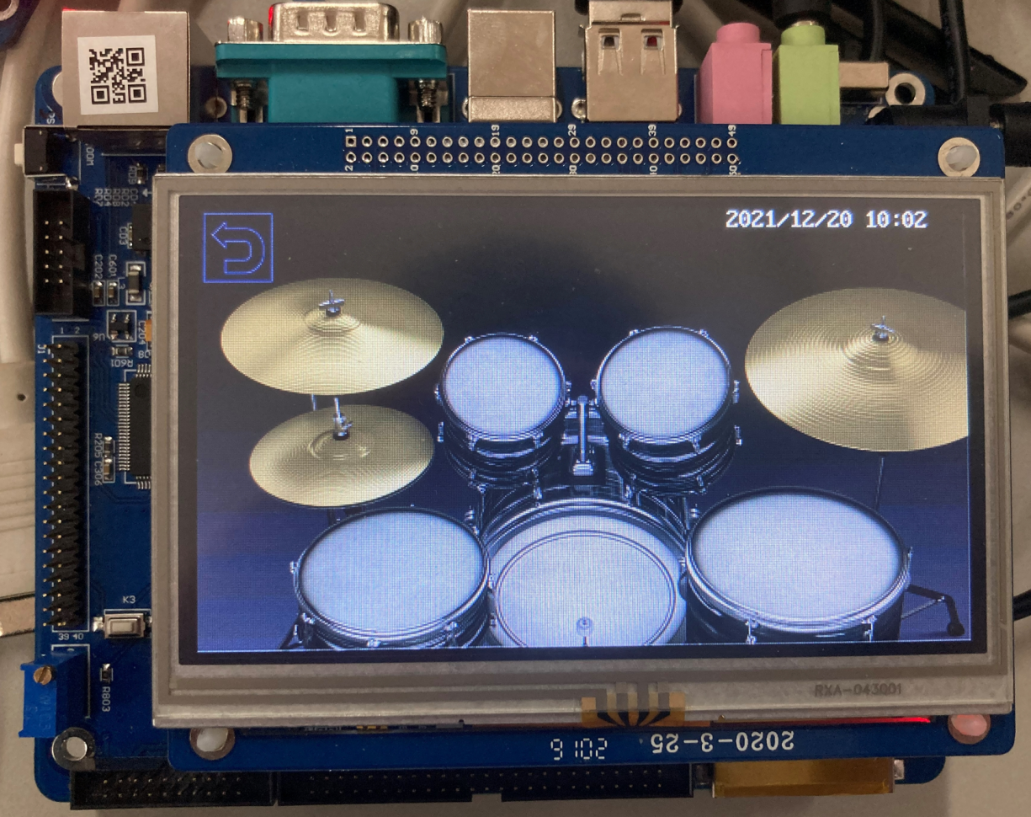

图 1.4 鼓模块实现图

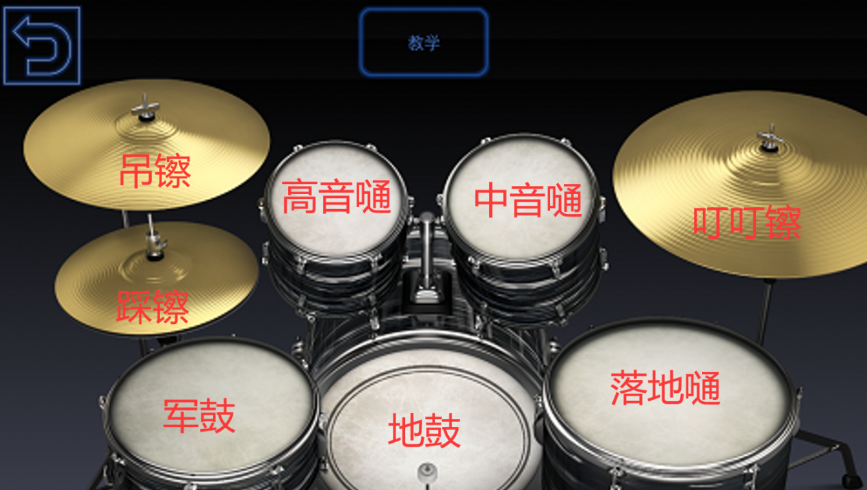

图 1.5 鼓模块对应的鼓名

图1.4、图1.5为鼓模块的实现图。在该模块中我们使用了触摸屏模块、UDA1341音频电路模块、LCD显示模块以及外接了一个音箱作为音频输出。在该模块中，我们将屏幕分为9个区域，分别是吊镲、高音嗵、中音嗵、落地嗵、叮叮镲、地鼓、军鼓、踩镲和退出，用户点击对应的位置即可发出对应的声音。

**遇到的问题：**为了使鼓的声音听起来更具有真实性，我组决定采用UDA1341音频模块来播放鼓的声音。但是在使用的过程中我们发现将录音文件转换为C语言数组之后，UDA1341模块无法正常播放声音。

**解决的过程：**通过查阅相关资料，我们发现该模块播放的音乐必须是从WAV格式转换成数组的。于是我们从CSDN上下载了一款WAV格式转换软件（如图1.6），通过该软件的转换，本以为UDA1341模块能正常播放声音，但是还是出现了问题，UDA1341模块播放出的声音为刺耳的蜂鸣声，并不是我们输入的音频文件。最终通过不断的尝试，我们发现需要先通过Pr视频剪辑软件将音频格式转换为mp3格式（如图1.7所示），再将mp3格式转为WAV格式（如图1.8所示），最后通过转换工具将WAV格式的音频转换为数组格式，UDA1341模块才能正常播放音乐。转换流程如图1.9所示。

以上提供的解决过程是通过实践实验出来的。理论上来说，只要将任何格式的音频转换为WAV之后再通过软件转换为数组即可在UDA上正常播放音乐，而不需要通过MP3这个“中间商”。或许是我们在某个转换环节上出现了差错，如果还有机会，我们一定会把这个问题弄清楚。

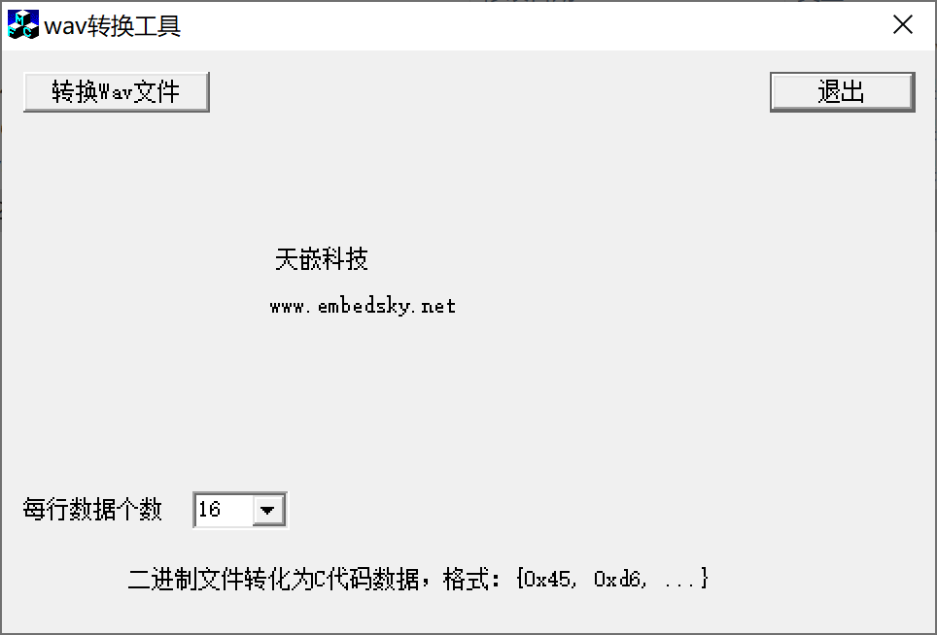

图 1.6 天嵌科技WAV转换工具

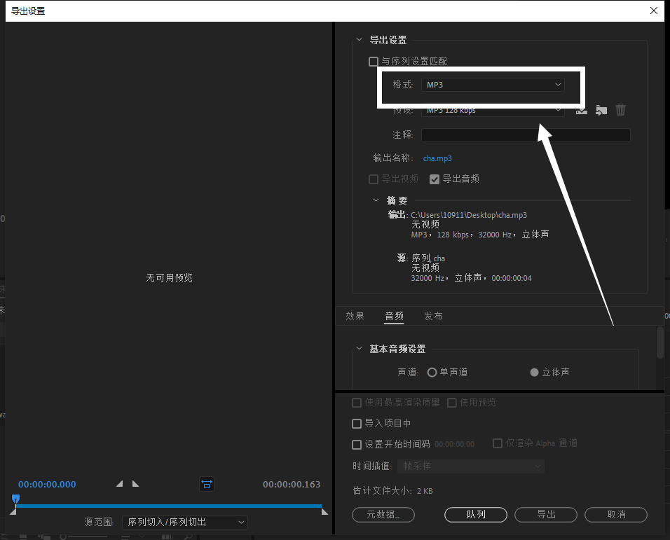

图 1.7 使用Pr将音频转换为MP3格式

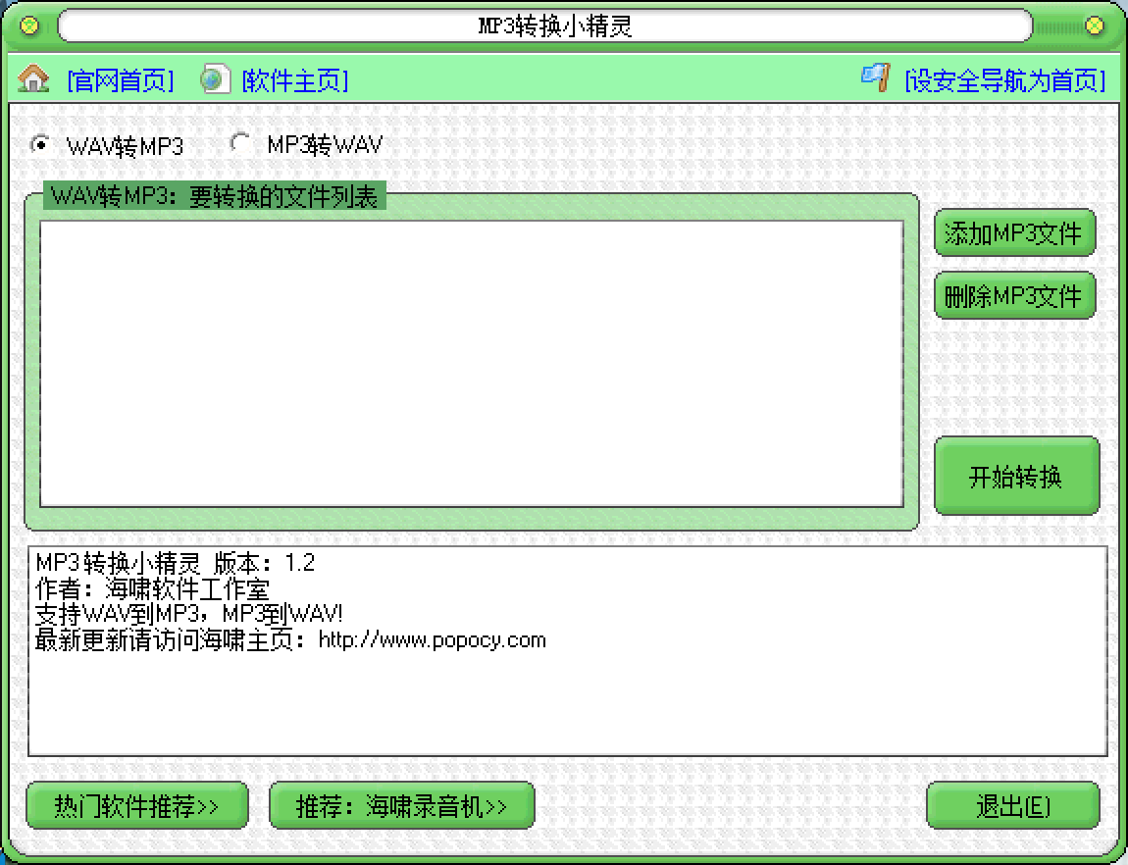

图 1.8 MP3转WAV软件

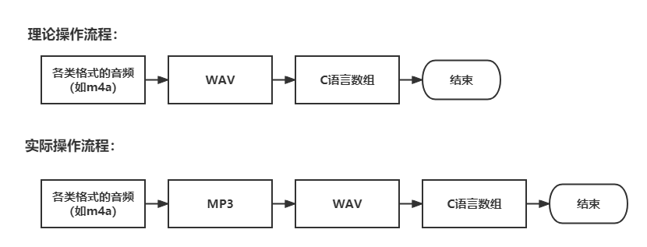

图 1.9 音频转换理论过程与实际过程对比图

**解决问题过程中的小发现：**在解决问题的过程中我们发现，所有的WAV音频在转换为数组格式之后大概前41组数据都是相同的（如图1.10所示）。我们猜测这是WAV的一种通讯协议或者说是一种信号同步的协议。这也是使用其他音频格式的音频转换为数组之后UDA1341模块无法正常播放音乐的原因（所使用的协议不同）。

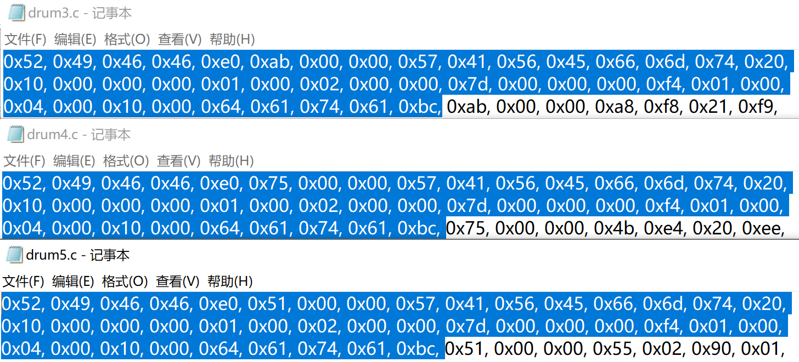

图 1.10 WAV转数组后的相同部分

### 2.4 键盘（钢琴）模块

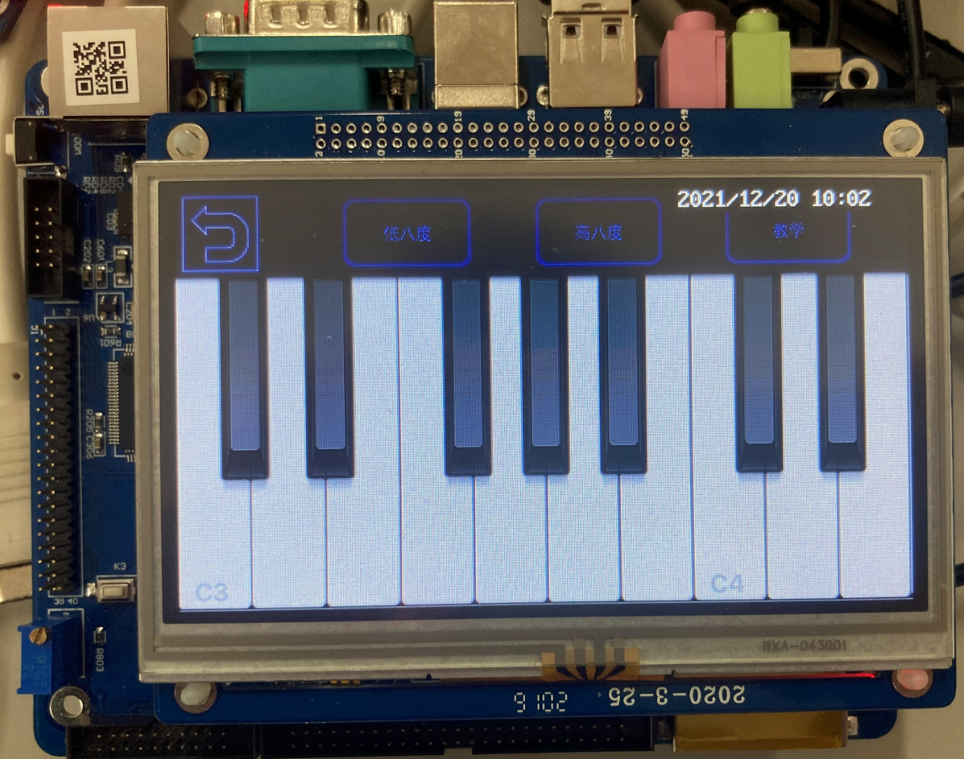

图 1.11 键盘模块示意图

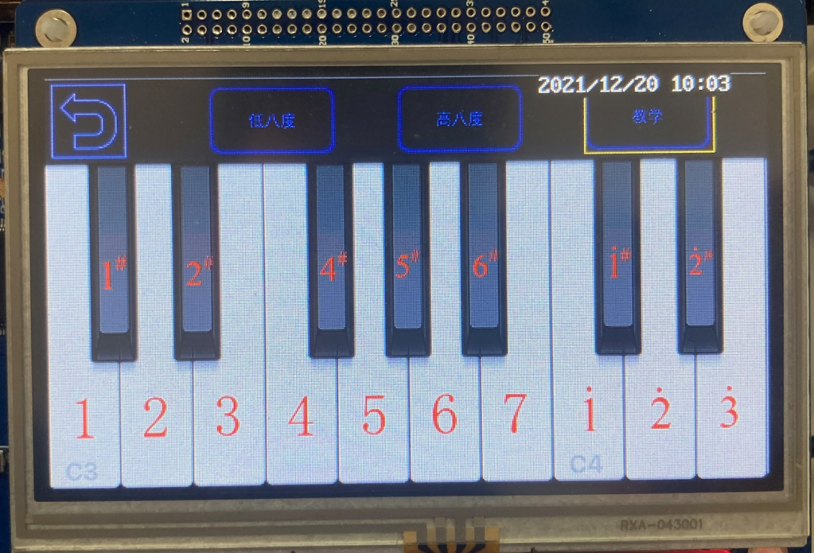

图 1.12 键盘模块教学功能示意图

图1.11、图1.12为键盘模块示意图及教学功能的展示图。键盘模块使用了触摸屏模块、LCD模块、蜂鸣器模块、按键模块、LED模块。可通过触屏和按键切换低八度、高八度以及教学模式，并且在切换过程中LED和LCD会做出反馈（如图1.11右上角的黄色框）。通过高八度、低八度切换，键盘模块可发出36个音符（三个八度），基本满足用户弹奏需求。

**问题①黑键问题：**在第一阶段的实验指导书中仅给出了琴键中白键对应音符的频率，并没有给出黑键的频率。解决方法：由于相邻黑键与白键是半音的关系，起初我们认为只需要取相邻白键频率的中间值，即可得到黑键对应音符的频率，但实际并非如此，所以我们的解决方法为取两个相邻白键对应音符频率的中间频率不断试凑，根据音感大致确定黑键的频率。

**问题②按下弹响抬起停止的问题：**在原有的例程中，当触摸屏被按下，程序进入中断等待，待手指抬起后才进行下一步操作，这就导致了用户在按下琴键并抬起手指后，蜂鸣器才播放对应的音符，这不符合钢琴演奏的习惯，故需要做出更改。解决方法为：在触摸屏中断中等待抬起的while循环里加入播放音乐的程序即可。注意：需要将中断中等待抬起的while循环放在触摸屏校准之后，以免出现按键偏移的问题。

### 2.5 BASS模块

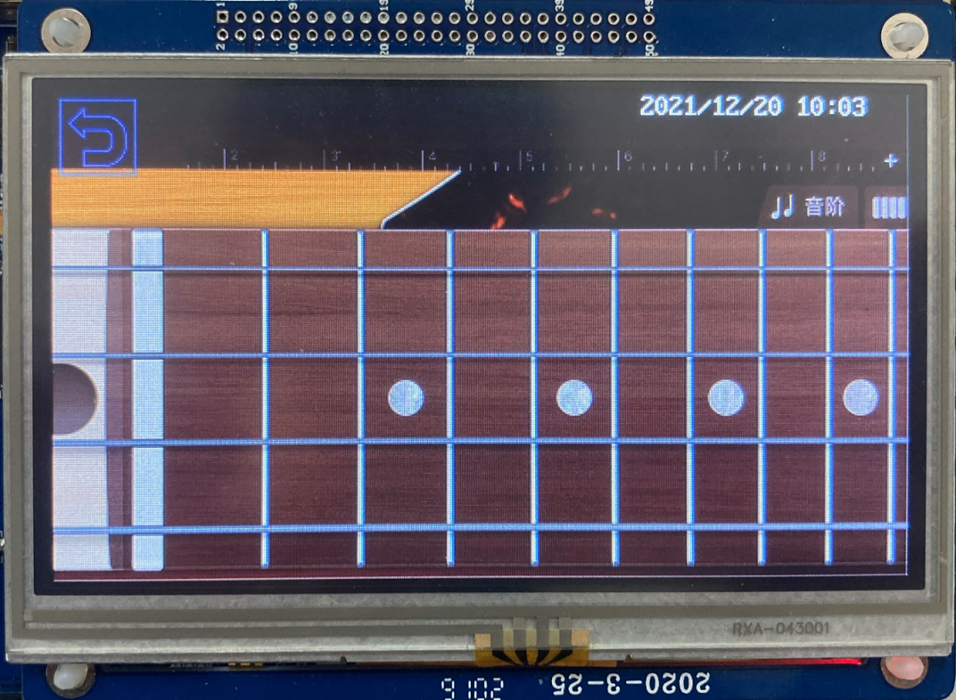

图 1.13 BASS模块示意图

图1.13为BASS模块的示意图，在该模块中使用了LCD显示、触摸屏、蜂鸣器等模块。由于蜂鸣器的音域有限，BASS模块仅设置了9个音。BASS模块的实现与键盘模块相似，遇到的问题也相似，故不再做过多的描述，该部分主要是为了我的乐队系统的完整性而存在。

### 2.6 RTC时钟模块

如图1.13所示，右上角为RTC时钟模块。在我的乐队音乐系统中，RTC模块支持在各个界面、各级菜单中实时显示时间。

**遇到的问题：**RTC模块在显示时间时数字出现跳跃，如图1.14所示，秒数从9直接跳到了16。出现这种问题的原因是，在原有例程中RTC时钟是通过16进制显示时间的，而在我的乐队系统中，我们采取了十进制的显示方法。若改为16进制显示，即可解决这一问题。

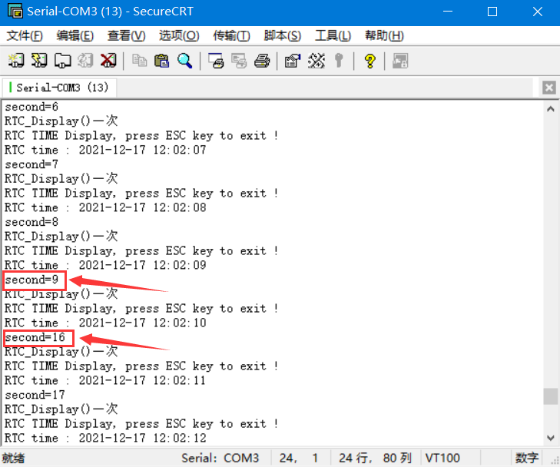

图 1.14 RTC模块串口打印图

## 待优化部分

由于实习时间紧凑，各科期末考试临近，没有充足的时间全身心地投入实习，故有部分不影响系统正常运行的部分有待优化，若今后有时间有机会再次接触TQ2440开发板，我们将尽可能的修复这些问题。

### CMOS摄像头模块

当前短视频直播平台备受关注，故我们想在我的乐队系统中加入直播功能。通过查阅TQ2440开发板的原理图及相关资料，我们发现开发板自带CMOS摄像头接口，这激发了我们的兴趣。通过网购，我们获取了一个CMOS摄像头模块，CMOS摄像头模块的接口在TQ2440开发板的左下角（如图1.15所示），在安装时需要注意方向。

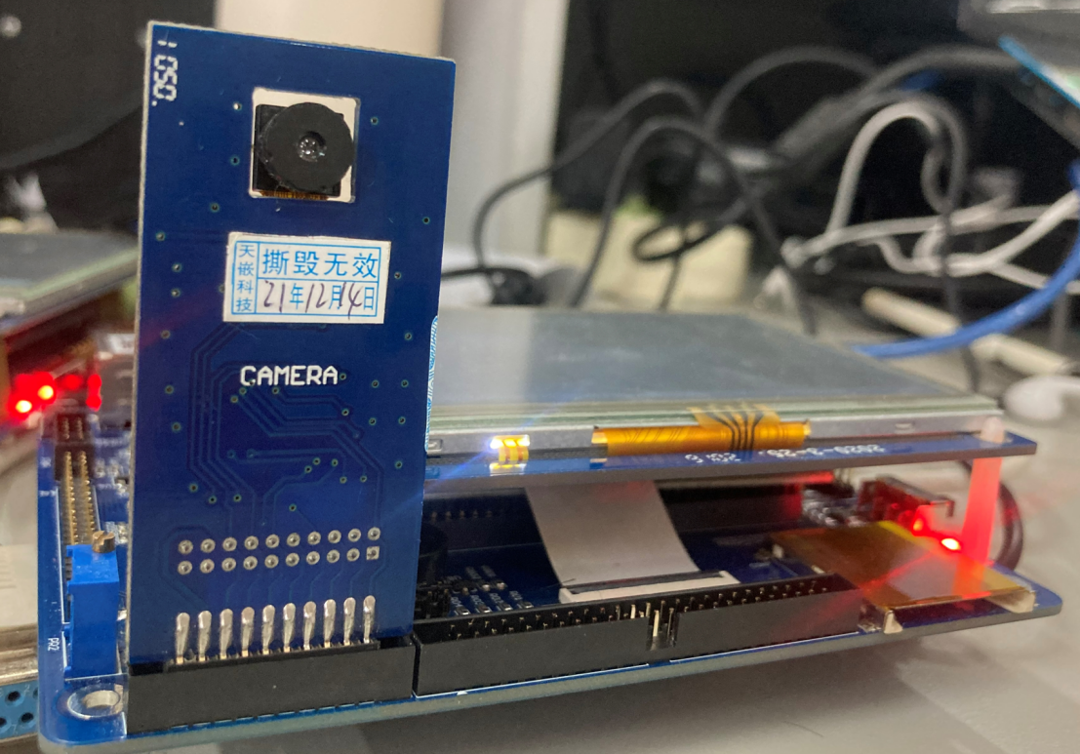

图 1.15 CMOS摄像头模块

在使用例程测试CMOS摄像头模块时，我们发现启动摄像头需要很长的一段时间（1~2分钟）并且在部分旧的开发板上摄像头不能传回拍摄的画面。当我们将摄像头加入到我的乐队音乐系统后，摄像头出现了花屏的问题（如图1.16所示），画面是能够实时显示的，但是屏幕是花的。或许是对CMOS摄像头模块的工作原理没有一个清晰的理解，经过一个上午的尝试，问题依旧没有得到解决，由于时间紧迫我们也没有继续尝试解决该问题，这是在本次实习中比较遗憾的地方。

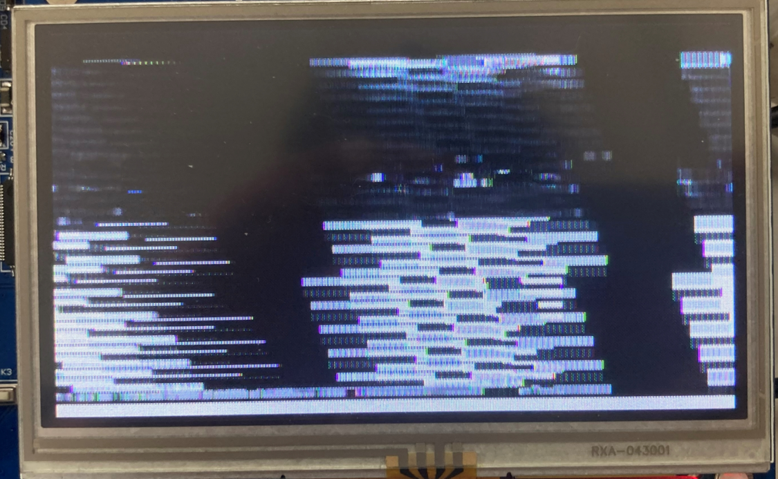

图 1.16 摄像头花屏问题

### 键盘的滑音功能

我的乐队音乐系统目前仅能实现单次触控播放一个单音，而在现实世界的钢琴演奏中是会使用滑音技巧的（即手指滑过的琴键同时被弹响）。在一开始，我们认为这是无法实现的，但是在第三阶段的实习中，我们发现触摸屏在被按下之后依旧可以实时检测当前被按下的位置。若可以实现按键的滑动检测，我们可以将滑音功能加入系统，甚至可以通过滑动手指来切换低八度高八度。这样一来用户将会获得更好的体验。

### ADC模块调节音量

通过与同学的交流，我们得知可以通过ADC模块调节电阻的阻值来改变音量的大小，我们也着手尝试实现这个功能。但是在实现的过程中我们发现，可能是数据类型的原因，ADC模块读取的阻值通过函数的形参传回时变成了一个10位长的数据，这导致传回的数据无法正常使用。

### 录音重播功能

在我的乐队音乐系统设计之初，我们打算设计一个录音重播功能，即通过UDA1341模块的音频输入录制人声、通过程序录制键盘按下的音符，再将两者同时播放，以实现简单的编曲功能。但在研究UDA1341模块录音例程的过程中，我们始终没有找到录音文件最终的存储位置。另外，由于时间紧迫，键盘部分的录音功能也没有完成。

## 收获与感想

该阶段实习可以说是本次实习中收获最大的一部分，从第一阶段的初识模块到现在通过模块的整合设计出了自己的系统，在这期间遇到了许许多多的问题，也积累了不少经验。

在嵌入式开发设计的过程中，提出整体的思路和设计方法往往是比较容易的，但是每当自己动手开始实现功能时各种各样的BUG便会“纷至沓来”。所以，制造BUG和解决BUG才是嵌入式系统开发的常态。在这个过程中令我印象最深的是UDA1341模块无法正常播放音乐的BUG，具体的解决过程在上文中已有描述。我们在这个BUG上花费了非常多的时间，甚至中间一度想要放弃，但是功夫不负有心人，BUG最终被排除。在我们从耳机中听到了正常播放的音频的那一刻，我和我的队友激动地“手舞足蹈”，或许这就是嵌入式开发的快乐源泉吧。

由于各科期末考试临近，我在实习的过程中经常会陷入一种比较焦虑的状态，希望尽快地将系统设计完成，进而有更多的时间投入到期末复习上。但是往往越是着急，就越容易制造更多的BUG使得开发效率低下，时常还会出现少打一个“{”造成程序无法运行的情况。所以说嵌入式开发也是一个磨练人意志的过程，如何及时调整心态、调整设计思路？如何在有限的时间内尽可能的将自己的系统做到独立运行无BUG？如何适当的放弃部分功能，不死磕BUG？这些都是我在该阶段实习中所学习到的。

总的来说，我对该阶段实习的完成情况是比较满意的，设计之初的所有想法我们都有尝试去实现过，在工作量上问心无愧。其中有些想法得到的较好的完成，但是有些想法没有被实现，例如CMOS摄像头模块的功能没有被实现还是比较遗憾的。一方面是时间的原因，本次实习与暑假单片机实习相比，可供支配的时间较少且还有来自其他科目的压力；另一方面是自身水平不足，对触摸屏中断、CMOS摄像头驱动等模块没有一个系统的理解。但庆幸的是，最终我们还是制作了一个能独立运行、基本功能完整的系统。

# 第二部分：Linux系统体验实习

## 对Linux系统的理解

我对Linux操作系统的理解：Linux是一种免费使用和自由传播的类UNIX操作系统，是一个基于POSIX的多用户、多任务、支持多线程和多CPU的操作系统。相比windows，Linux有更多的开源代码，支持灵活剪裁配置，灵活性高，功能强大，运行稳定。在实验五中，我们在虚拟机上运行Linux系统，初次尝试在Linux系统上进行操作，在Linux系统中“一切皆文件”，对Linux系统的操作本质上是对文件进行操作，这与我们熟悉的windows完全不同。在实习过程中对Linux最深切的体会是，对Linux系统的操作需要通过各类指令来进行。

## 移植的理解

由于市面上存在各式各样的开发板，由于用户需求不同，其内部电路结构不同、硬件组成不同、实现的功能不同。这就导致能在一类开发板上运行的Linux系统放到另一类开发板上后不能正常工作，即内核与硬件不匹配。将Linux系统与对应的开发板匹配，这就是Linux移植。

Linux内核移植主要是修改与硬件平台相关的代码，一般很少涉及通用部分代码的改动，移植的难度与硬件设计的复杂程度相关。在本次实习中，我们首先是从Linux官网上获得Linux系统源码（即未与硬件匹配的初始Linux系统），接下来是添加ARM支持、修改平台输入时钟以及制作TQ2440的配置清单（如图2.1）并设置对应的机器码。这一系列操作都是为了使得初始的Linux系统与TQ2440的硬件相匹配。

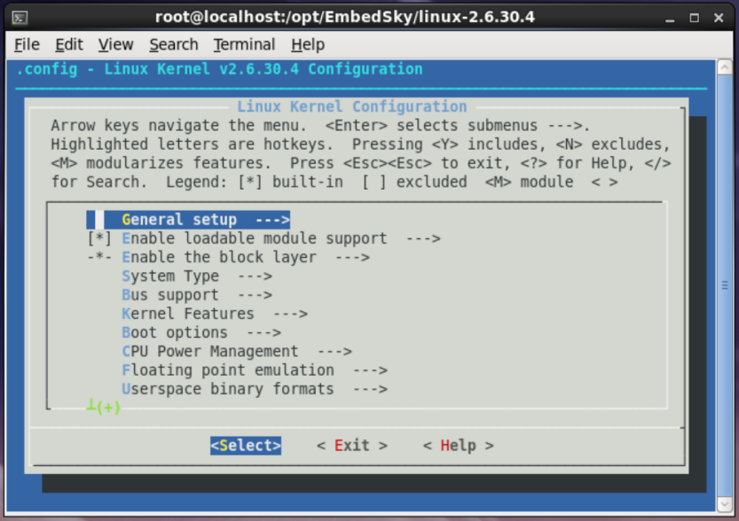

图 2.1 配置菜单界面

## 驱动的开发

驱动程序是内核的一部分，是操作系统内核与硬件设备的直接接口，驱动程序主要完成①设备的初始化和释放。②对设备的操作提供接口。③负责应用程序与设备文件的通讯工作。③检测和处理设备出现的错误。

Linux操作系统将所有设备看成文件，驱动将对设备硬件的各类操作打包成文件，为各种设备提供了一致的接口，应用程序可通过open()、read()、write()等指令对设备进行操作。

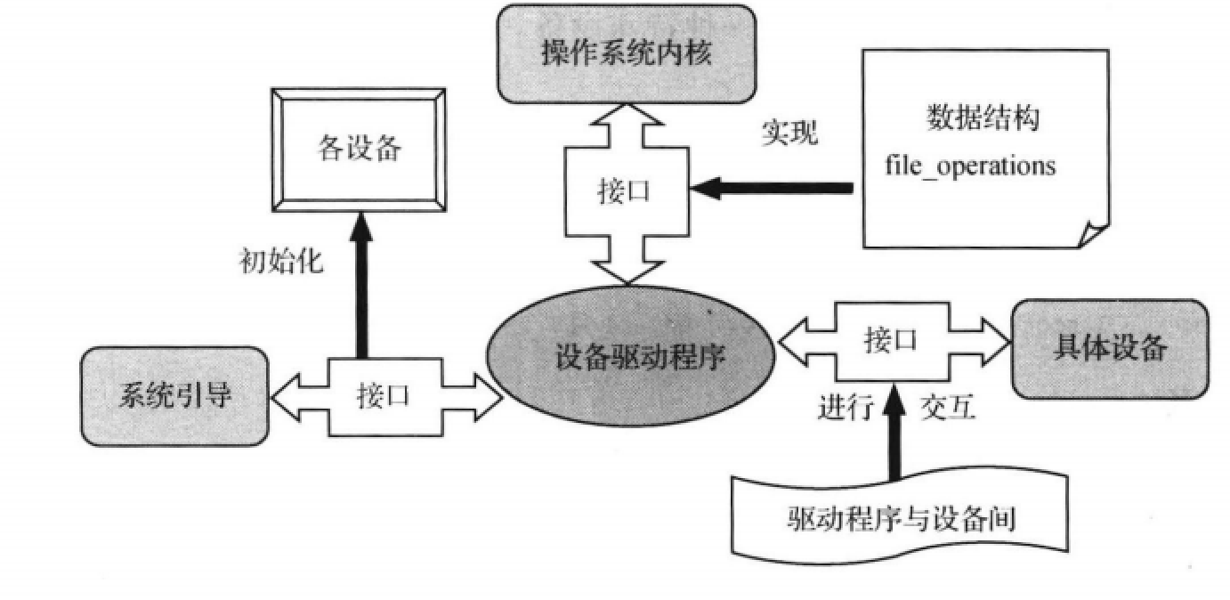

图 2.2 驱动程序与外界接口的关系

在实习过程中我们尝试编写了GPIO驱动程序。首先我们需要弄清楚四个LED灯分别使用的是哪几个GPIO口，以及LED灯的点亮方式（低电平点亮或高电平点亮）；接下来是编写程序完成GPIO口的初始化工作以及设置LED的初识状态；接下来编写LED的驱动程序，在内核源码中添加对LED灯驱动的支持，并修改Makefile文件；最后设置配置菜单并编译出驱动模块，即完成了LED灯驱动的开发。开发流程如图2.3所示。

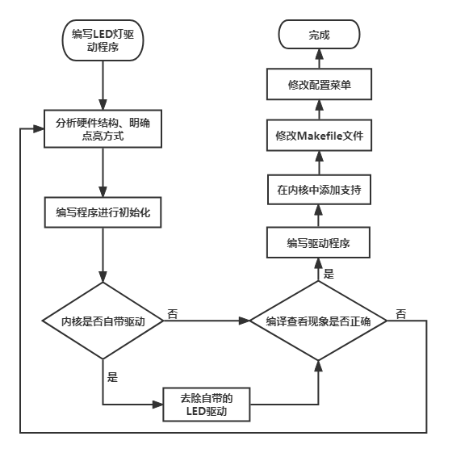

图 2.3 LED灯驱动开发流程

## 基于Linux系统的应用开发与裸机应用开发的区别

裸机应用开发是指ARM设备上没有任何现成的环境来支持开发的程序运行，需要应用开发者自己初始化硬件环境来支持程序的运行。裸机运行的程序代码，一般由一个main函数中的while死循环和各种中断服务程序组成，平时CPU执行while循环中的代码，出现其他事件时，跳转到中断服务程序进行处理，没有多任务、线程的概念。

而引入操作系统后，程序执行时可以把一个应用程序分割为多个任务，每个任务完成一部分工作，并且每个任务都可以写成死循环。操作系统根据任务的优先级，通过调度器是CPU分时执行各个任务，保证每个任务都能够得到运行。若调度方法优良，则可使个任务看起来是并行执行的，减少了CPU的空闲时间，提高了CPU的利用率。由操作系统的任务管理衍生出相应的CPU管理、内存管理，它们分别负责分配任务对CPU的占有权和管理任务所占有的内存空间。在Linux操作系统中，还具有文件管理、I/O设备管理的功能。

## 遇到问题及解决

正如实验指导书所说，移植 Linux 的内核及驱动就是不断的发现错误，解决错误的过程，在按照实验指导书一步步进行实习的过程中，出现了许许多多的问题，但大部分都是代码拼写错误、错用中文符号等低级错误，这类问题在此不再描述。

在每次对配置单进行修改之后，需要重新编译并加载Linux的内核镜像文件和zImage.bin根文件系统的镜像文件rootfs.bin。如果只对rootfs.bin做更新，会导致系统无法正常运行。

在触摸屏移植的过程中，大部分同学都出现了触摸屏无法正常工作的情况，开始时我们认为是在移植过程中犯下了低级的错误，但是根据实验指导书反复操作三次之后问题依旧无法解决，不是操作的问题。通过与同学交流及上网查阅资料，我们最终将该问题解决。

以下关于触摸屏问题的问题原因以及解决方法均来源于网络。

问题原因为：touchscreen的设备位置不同。使用天嵌科技提供的kernel镜像，从Linux的启动信息可以看出，touchscreen初始化打印的信息为TQ2440 Touch-Screen successfully loaded input：TQ2440 Touch-Screen as/devices/virtual/input/input0。而按照手册移植得到kernel镜像，启动时touchscreen初始化打印的信息是TQ2440Touch-Screen successfully loaded input:TQ2440 Touch-Screen as/class/input/input0。

解决方法为：修改文件系统里的/bin/qtopia，将if[-f/sys/devices/virtual/input/input0/uevent];then改为if[-f/sys/class/input/input0/uevent];then。

## 收获与感想

这一阶段的实习主要是体验使用Linux系统来进行嵌入式开发，在实习过程中主要还是根据实验指导书的引导一步一步完成Linux内核的移植、各类驱动的移植以及编写自己的驱动程序。

在实习过程中，我个人的体验是Linux系统并不是那么的友好，在修改Makefile和.config等程序时，在出现拼写错误时没有错误提示，这就导致了每当程序无法正常运行时，我们需要从头到尾将我们修改过的程序检查一遍。并且，在实习过程中，我们完全按照实验指导书进行操作，并没有仔细思考每一步的作用和意义所在，所以在实习结束之后，我感觉第三阶段的实习的收获并没有第二阶段那么大。

在撰写实习报告的过程中，我重新翻看课本并在b站上观看相关的视频，并通过实验指导书回顾整个第三阶段的实习，我发现Linux系统应用开发也不是那么的高不可攀，实验指导书中的每一步也是有章可循的。总的来说，我认为通过实习的体验和实习报告的撰写，我较好的达成了体验Linux系统应用开发的目标，在我脑海中已有Linux系统应用开发流程的粗略印象。

由于Linux系统内核小、功能强大、开放源码、免费等特点，有数以万计的程序员在使用它，所以在今后的学习生活以及工作中，我们离不开Linux系统的帮助。在本次实习中仅仅是对Linux系统有了初体验，还不算是真正的入门，在Linux上我们还有很长很远的路要走。

# 第三部分：实习的意见和建议

相对于本学期的其他实习，本次嵌入式实习的安排是比较合理的，老师对实习的描述也比较清晰。从实习开始的第一天，学生便能清楚地知道本次实习需要完成什么内容。对于三个阶段的安排，也起到了很好的督促作用，不至于使部分同学在实习的最后阶段扎堆完成任务。

建议：上半学期可以尽早结束理论部分课程的学习，尽早开始实习。争取在期末考试月之前结束实习，这样同学们更有可能全身心的投入到实习中来，实习的效果可能也会更好。